前言：
现在随处都可以找到功能强大的汉化工具，操作简单，上手快，汉化不再是件麻烦事。
想学汉化的朋友只要你用心，你也可以自己汉出优秀的作品，因为汉化根本没啥技术含量，要的只是持之以恒。
不要再羡慕别人会汉软件有多么多么牛X了，只要你有些不差的英语功底，有着热爱汉化、分享资源的热情，你也能成为“汉化达人”，一切皆有可能！
～相信自己，汉化简单致死！～
目录：
第一课：什么是APK汉化
第二课：汉化必备基础
第三课：APK文件结构讲解
第四课：汉化工具
第五课：软件汉化
第六课：如何去除标准Google admod广告
第七课：Android去广告教程
第八课：游戏汉化
第九课：安卓游戏汉化破解教程
第十课：Apktool汉化常见问题及解决方法
第十一课：手机端汉化全攻略
第一课：什么是APK汉化，汉化的分类方式都有哪些？
汉化：顾名思义，就是通过某些工具或者技能，使某些非中文软件支持中文显示；从安卓的角度出发，可以分为游戏汉化和软件汉化；
汉化过程就是将软件或者游戏内部非中文语言表示的图形资源和文本资源，替换为中文表示的图形资源和文本资源的过程。
在汉化时，往往需要针对软件的类型以及软件编译的方式，使用不同的方法；
汉化的方式很多种，本文仅对安卓手机软件或者游戏的汉化发表，其它方式的汉化请自行了解；本人理解有限，如有错误请各位指正；
安卓软件按汉化方式分类为强制式汉化与嵌入式汉化两种，按照工具分类有汉化浪子与apktool两种；
强制式汉化：把原APK软件内的英文全部直接翻译成中文，apk内语言文件只有中文，仅适用于中文使用者；
嵌入式汉化：在原有的语言包内加入中文语言包，使之成为多语言共存，适用于更多的国家人群。
汉化浪子：软件是直接提取apk里面的语言文件进行汉化，属于并且仅为强制式汉化，汉化速度很快，但出错率比较高，而且不适用于较多apk同时进行；
apktool：软件是对整个apk完全反编译，可以进行强制式汉化或者嵌入式汉化，apktool比较灵活，可以进行语言、图片精简等，而且更新软件也比较快速，用apktool工具配合一些常用的小工具，可以学习各种问题处理，能够提升汉化人员的功底，比如破解等。
本教程讲解主要以apktool工具为主，其它方法为非主流方式，请自行了解。
第二课：汉化必备基础————Java环境配置
我们都知道，Android系统就是由linux系统而来，但是作为初学者来说Linux是很难攻克或者掌握的难点，所以本教程是教初学者在Windows下进行使用汉化工具；
APKtool 汉化工具使用前，必须先给自己的电脑搭建好JAVA环境和汉化工具（第四课下载），本节课就是搭建环境。
一、工具准备：
1. JAVA官方最新版 ：
这里注意的是，JAVA环境区分个人电脑系统版本，如XP \ Win7 32 \ Win 64 ，请下载时候注意版本。
官方下载地址：
http://www.oracle.com/technetwork/java/javase/downloads/index.html
点击 JDK -- Download按钮，下载JDK官方版本。
2.软件汉化工具：
请访问第四课时下载；
二、JAVA环境搭建： 【 注意：win7系统64位与32位路径的差别，可能是C：\Program Files(x86) 或C：\Program Files 】
1. 安装JDK （JAVA环境）
点击打开附件jdk-7u2-windows-i586并安装；
注意：以下我是以win7的64位系统为例。无论XP还是Win7原理都是一样；安装路径默认最好，当然也可以安装到其他盘，但安装路径最好不要有中文！
刚才我说过了我的是64位系统，所有默认我的路径是C：\Program Files(x86)\Java\jre7\
XP的默认路径应该是C：\Program Files\Java\jre7\ ，注意一下就行，直接点击下一步。
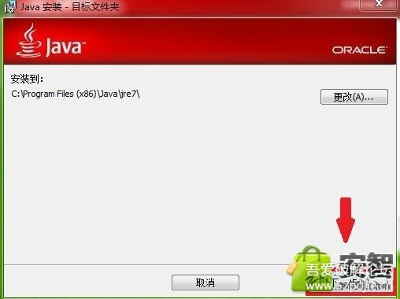
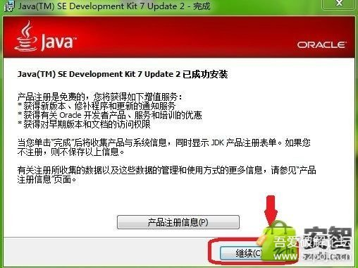
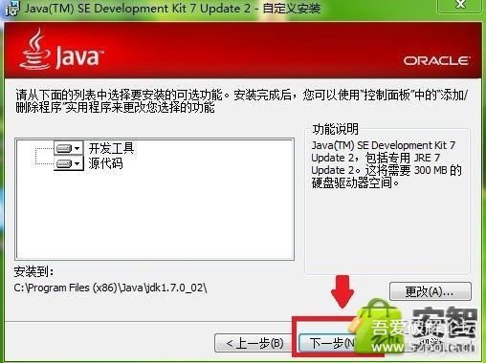
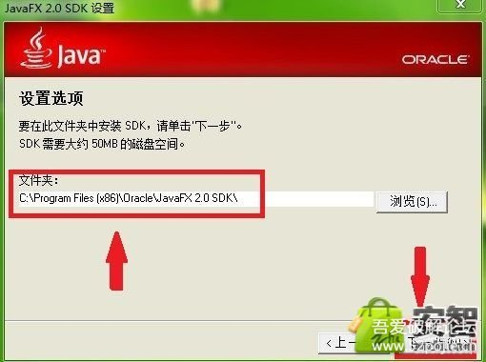
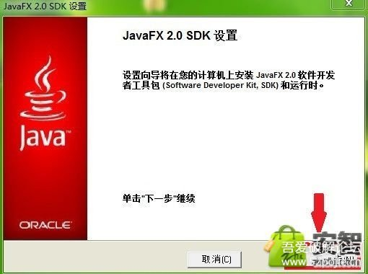
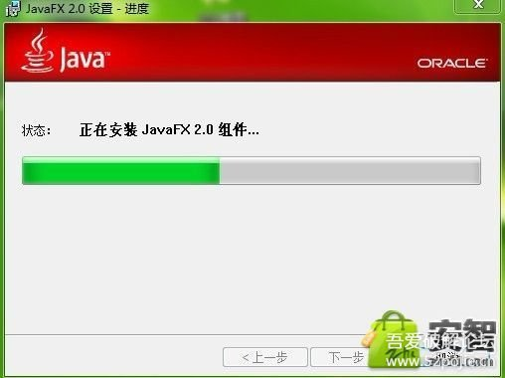
直到安装完成。JAVA我们安装好了，下面就是配置Java环境。
2. 配置Java环境
依次点击：“我的电脑”－(右键)“属性”－“高级”－“环境变量”，弹出Windows的“环境变量”配置卡。
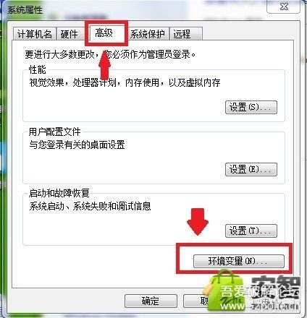
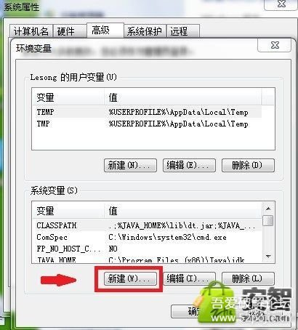
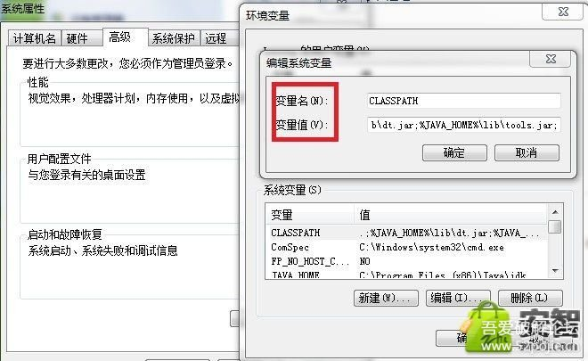
在“系统变量”栏下执行三项操作：（请直接复制下面文本中红色部分）
①新建“Java_Home”，设置其值为 JDK所在的绝对路径，如果你的事刚才的默认路径，那值为 C:\Program Files（X86）\Java\jdk1.7.0_02 【注意这里区分好系统是32位还是64位】
②新建“Classpath”(如果已有，则直接编辑)，设置其值为 ;%Java_Home%\lib; (若值中原来有内容，用分号与之隔开，第一个分号前面有内容才加，注意！)。
③新建“Path”(如果已有，则直接编辑),设置其值为 ;%Java_Home%\bin; (若值中原来有内容，用分号与之隔开，第一个分号前面有内容才加，注意！)。
完成以后步骤后，点击确定退出，JAVA环境就搭建完了。
3. 检查JAVA环境是否搭建成功
点击电脑左下角开始----运行----输入cmd----回车，此时弹出一个对话框，打开windows下命令终端。
在里面输入javac---回车，如果搭建成功就会弹出许多的JAVA帮助信息（如下图），
如果提示javac不是内部或者外部命令，说明你在JAVA环境搭建过程中出了错误，
需要卸载JDK程序，重启电脑后，仔细阅读教程重新搭建JAVA环境 。
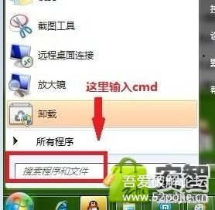
现在测试环境变量的配置成功与否。在DOS命令行窗口输入“JAVAC”，输出帮助信息即为配置正确。如图：
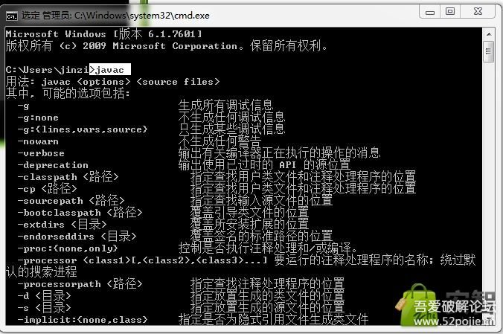
PS：我事先安装过JAVA，所以图也是直接转的原帖的图，水印就是安智的水印。侵权删之。
第三课：APK文件结构讲解
想要快速地学习Android汉化，就要掌握基础知识--apk安装包的文件夹基本结构，然后才能庖丁解牛，成为汉化大师哦。
现在就来了解下什么是apk吧，以下知识点来自网络。
APK是AndroidPackage的缩写，即Android安装包(apk)。APK是类似Symbian Sis或Sisx的文件格式。通过将APK文件直接传到Android模拟器或Android手机中执行即可安装。apk文件和sis一样，把android sdk编译的工程打包成一个安装程序文件，格式为apk。 APK文件其实是zip格式，但后缀名被修改为apk，可以通过winrar等解压工具进行解压缩，进而进行汉化。
1、APK文件结构：
下图为常规apk文件夹结构。通常情况下大部分apk结构几乎相同，有些还会多出部分文件夹。
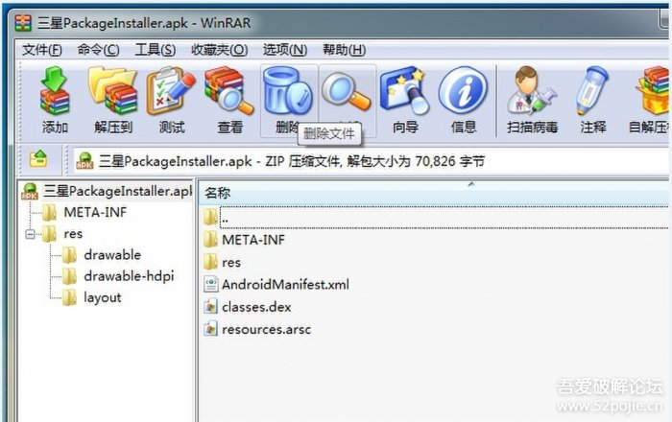
文件目录如下：
- META-INF
- res
- anim
- color
- drawable
- drawable-hdpi
- drawable-land
- drawable-land-hdpi
- drawable-mdpi
- drawable-port
- drawable-port-hdpi
- layout
- layout-land
- layout-port
- xml
- AndroidManifest.xml
- classes.dex
- resources.arsc
基本结构如上图所示。
多数情况都要汉化的是resources.arsc、classes.dex和res文件夹里的***.xml文件。
- META-INF文件夹里面存放的是证书文件，软件修改后需要将里面的证书文件删除（***.RSA、***.SF、***.MF三个文件），否则软件无法安装。
- res文件夹里存放的大部分是软件所需的资源及布局文件（drawable存放资源、layout、xml存放布局文件***.xml），部分需要汉化的单词、语句会在这些***.xml文件里。
- AndroidManifest.xml是每个应用都必须定义和包含的，它描述了应用的名字、版本、权限、引用的库文件等等信息。极少数软件在这个文件里会有单词、语句需要汉化。
- classes.dex文件是Java源码编译后的代码文件。通常该文件里都有单词、语句需要汉化。
- resources.arsc文件是编译后的资源文件，大多数情况下，需要汉化的单词、语句绝大多数都在这个文件里，汉化的时候首先就要看这个文件。
* 另外，有些需要汉化的***.png图片文件、***.html文件、***.txt文件可能会在assets文件夹或res/raw文件夹内。图片文件需要用Photoshop修改，html、txt文件可以直接用Notepad++ Portable文本编辑工具修改。
2、打包/解包
apk安装包其实就是zip格式的压缩包，只是文件扩展名改成了apk而已，所以可以直接用解/压缩软件WinRAR打开，若你的系统没有关联apk文件，请先安装WinRAR，打开WinRAR——选项——设置——综合，在“用户自定义压缩文件扩展名”处填上apk，点“确定”保存即可。之后就可以直接双击以WinRAR打开apk安装包文件。
汉化软件的时候，不需要把整个apk安装包解包，对于需要汉化的文件，如resources.arsc、classes.dex等文件，直接用鼠标拖出来，汉完后再拖进apk安装包后重新签名就行了（签名问题下面会讲到）。
3、签名
Android的软件也需要签名，不过和Symbian相比，却要简单方便得多，首先是不需要自己去申请证书，下载个签名工具就可以签名了。另外，我们从电子市场、软件官网下载来的软件都是已经签好名的，可以直接安装，这里讲到的签名，是针对软件安装包被修改过的情况（如汉化需要修改安装包内的文件，原来的签名文件就不能用了，所以要重新签名软件才能正常安装。），正常情况下不需要签名。
现在Android可用的签名工具很多，想方便点的话可以用汉化浪子出品的AndroidResEdit，这个软件自带签名包（工具在帖子附件有提供）。
签名方法很简单，删除原证书文件后（META-INF 文件夹内的***.RSA、***.SF、***.MF三个文件），打开AndroidResEdit——签名——签名apk文件，选择需要签名的apk安装包后点击“立即签名”即可。
第四课：汉化工具
应广大汉化爱好者的要求，特别为大家整理了一些常用的汉化工具集合，囊括了最新的Apktool编译/反编译工具、Signapk签名工具、Zipalign对齐优化工具、dex2jar转换工具、jar代码查看工具、Notepad++文本编辑器、UltraCompare文本比较器、Beyond Compare文本比较器、Java开发环境等工具！
Apktool编译/反编译工具、Signapk签名工具、Zipalign对齐优化工具都使用了批处理命令的方式，即使是新手也能通过简单的拖拽操作达到目的，完全的傻瓜化，彻底抛弃了繁琐的敲命令过程！
这些工具只要有更新，我就会以最快的速度来更新帖子里的附件，同时会在每个工具的下载链接上标注出更新的时间，方便网友们了解更新的情况。因此，强烈建议各位汉化爱好者收藏此帖，常回来看看！另外，一些工具包里会有说明文件，请务必仔细阅读！
Apktool编译/反编译工具
Signapk签名工具
Zipalign对齐优化工具
dex2jar转换工具（将.dex文件转换成.jar文件，方便查看源码）
jar代码查看工具（查看用dex2jar转换后的.jar文件中的java代码）
Notepad++文本编辑器
UltraCompare文本比较器
BeyondCompare文本比较器
Java开发环境（JDK）
32位（x86）系统请下载-i586版本的JDK；
64位（x64）系统请下载-x64版本的JDK。
第五课：软件汉化————Apktool汉化通用教程
本篇教程以简单的小软件PreHome为例，软件很小，利于大家学习。
首先我们要知道汉化软件的步骤，然后学会使用apktool工具。工具可以到第四课下载。
里面包含了apktool全部工具，我们将其解压，最好为汉化建立一个专用文件夹，这样可以养成好习惯，利于学习汉化。而且文件夹东西太多会很乱。
- 自从有了APKTool后，Android的软件汉化就迎来了一次革命。
通过APKTool，不仅可以对软件进行汉化，还可以精简软件语言、去除广告（后面会讲到）。相较于传统的强制汉化方法更有灵活性。
* APKTool汉化优点如下：
- 反编译软件安装包，直接修改语言包或添加语言包，大大减少软件汉化后出问题的几率
- 可精简无用的语言
- 可用来去除广告
软件汉化步骤：
1.反编译apk，反编译成Note++等工具能够读取的文本形式。
2.翻译，使用Note++等工具进行文本翻译。
3.回编译apk，回编译成完整的apk安装包。
4.签名与Zipalign对齐处理。工具都在第四课。
apktool使用方法：
将PreHome.apk拖动到工作目录，然后拖动到完全反编译.bat，此目录就会生成同名文件夹。进入文件夹，你会发现与原apk结构不同了。对，因为我们进行了完全反编译，就相当于将arsc与dex文件进行解包，现在才可以用Note++等工具汉化。前面的课程已经说了去哪里找汉化语言，这里不再重复，我们进入PreHome.1.0.2\res文件夹，通常情况下会有多个values、values-xx文件夹，这些就是语言存放的目录了，xx代表了国家代码，因为Android系统可以根据国家代码来读取当前国家的语言包，所以如果有values-zh（中文）、values-zh-rCN（简体中文）或values-zh-rTW（繁体中文），手机系统会优先读取咱们的国语，如果没有的时候就只读取values文件夹的语言。由此我们可以用apktool进行强制汉化或嵌入式汉化。
强制汉化：直接翻译values文件夹下的语言文件。
嵌入式汉化：新建values-zh、values-zh-rCN或values-zh-rTW，将values文件夹下的语言文件复制到此处，然后翻译这里的语言文件。
同时我们也可以使用apktool进行语言精简操作。即删除values、values-zh、values-zh-rCN或values-zh-rTW以外的语言文件夹，不过这样有时候回编译会报错，解决方法请参照后续课程。
我平时喜欢精简的软件、精简的ROM，所以我几乎都是使用强制汉化。那就跟着我开始汉化吧。进入PreHome.1.0.2\res\values，通常情况下，我们要汉的文本是arrays.xml与strings.xml，这里没有arrays.xml，我们就不用管。用Note++打开strings.xml，如下图：
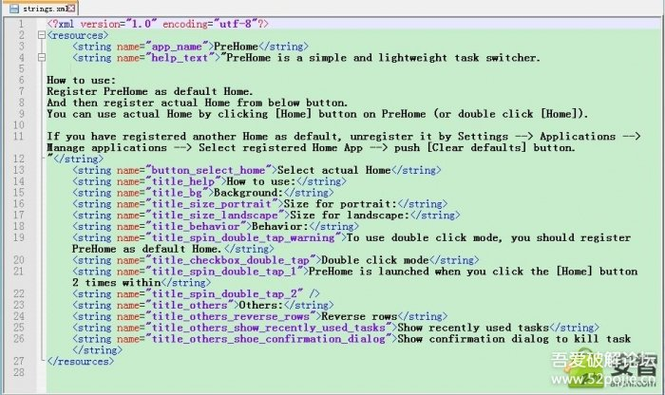
我们要汉化黑色部分的英文，翻译完以后记得保存。这里要说明几点：只能汉连续的语句或大写单词，有下划线连接起来的不可以翻译。也有特殊情况，就需要你自己总结了。以下是我翻译完的strings.xml：
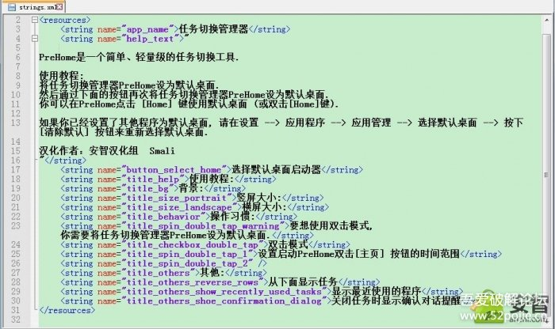
汉化软件需要测试，因为你不知道有没有漏汉。现在我们回编译apk，双击打开强制编译.bat会弹出新窗口，将文件夹PreHome拖动到新窗口，回车，等待完成，如图即为回编译成功。
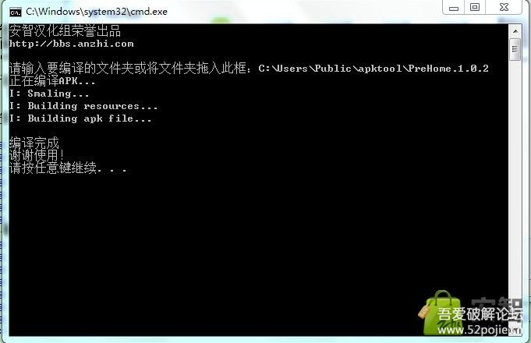
同时工作目录下会生成新PreHome.1.0.2_out.apk，将其拖动到signapk.bat进行签名，等待完成。同时工作目录又会生成名为done的新文件夹，这里面就是签名成功的新apk。进入此目录进行安装，在手机上打开软件看看效果吧。
这时候你就会发现原来还有漏网之鱼。你不知道这些鱼在哪，就要用Note++进行搜索了。搜索也有技巧：搜索目录选择反编译文件夹，匹配大小写，搜索无果时选择搜索语句中的单词等等。如图：
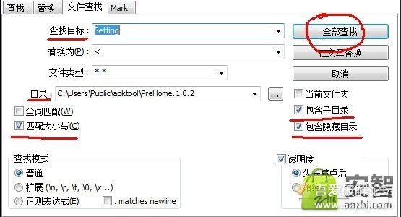
单词Setting的搜索结果不在xml文件里，在xxx.smali里了，那怎么办呢？没事，虽然有些不同但是也很简单，需要我提供的转码工具。因为smali里面是不支持直接翻译成汉字，需要把汉字转换成u码替换原英文单词。打开u码转码工具上面输入单词Setting对应的中文汉字，单击下面的转换即可得到u码 \u8BBE\u7F6E ，如图：
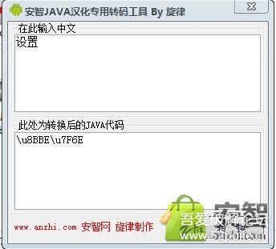
然后将\u8BBE\u7F6E替换原来的Settings，记得要保存。
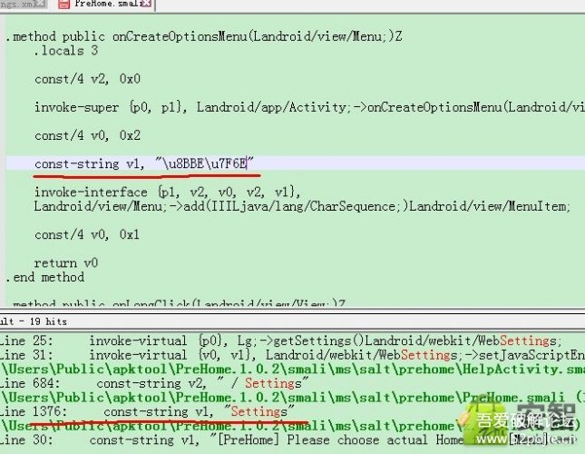
现在你可以再次回编译测试看看有没有成功。如果你操作无误，就必定成功。这里不再演示了。Smali文件里的汉化也有几点需要注意：汉字必须转码，只能翻译搜索到或在软件中出现的结果，不可多汉，只能汉const-string 后面双引号中间的部分，双引号不可丢！
最后还有Zipalign对齐化处理，使用方法与签名类似，详情可以参考工具压缩包里面的说明。
Android软件Apktool汉化通用教程到此结束，希望可以帮到你。* APKTool的汉化流程大致就这样，还是那句话，熟能生巧，多多练习。
PS：关于framework.apk，还有些事没说，现在补上。framework.apk是安卓框架，apktool需要根据framework.apk才能对软件进行反编译，有些软件需要设置了framework.apk路径以后才能进行反编译。因为我对cd命令也不熟，所以就不说怎么设置其他路径了。去ROM里面提取个framework.apk然后改名为1.apk放置到C:\Users\Administrator\apktool\framework下，再尝试进行反编译吧。framework.apk最好提取新版固件，因为是向下兼容，比如说4.1版固件framework就可以反编译和回编译4.1及以下系统支持的apk，但无法反编译和回编译4.2系统支持的apk.如果在你的工作目录没有生成相应的文件夹，请全盘搜索。
第六课：如何去除标准Google admod广告
玩Android软件的时候最烦的就是广告了，广告界面大，屏幕小，老是点到，这些日子在汉化区学了点去广告的方法，不敢独吞，特此编写此教程。
我也是个初学者，能力也是有限的，其余方法都是靠大家摸索出来的，感谢汉化区子不语夏达科普，点评！
完全反编译apk文件，我以Cool_Tool_4.1.apk为例子。
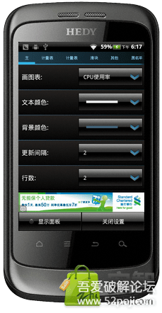 
反编译软件后，用对比工具软件查看整个文件夹，
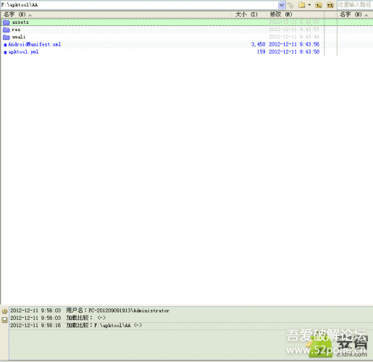
进入AndroidManifest.xml 按ctrl+F搜索 搜索谷歌com.google.ads.adactivity 【这个是admod的标准广告格式】
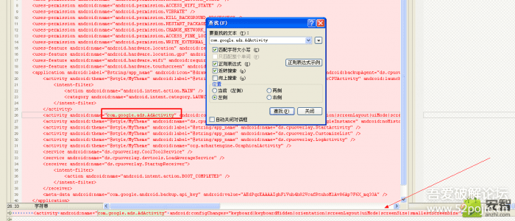
找到了 ，直接删除整段即可.
然后保存文件，
接着进入F:\apktool\AA\smali\com\google\ads\AdView.smali 我们只要找到刚刚在 AndroidManifest.xml 删的广告代码和在这的对应广告代码删除它.
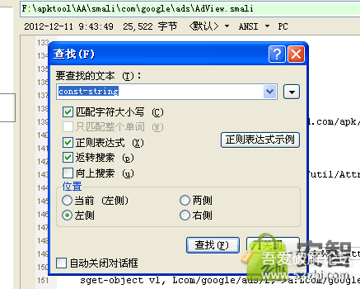
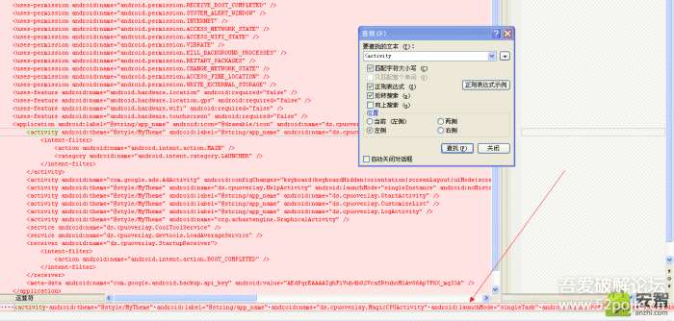
找到了。 就是它， 删了他就可以了 然后保存文件，
然后回编译 安装试试.
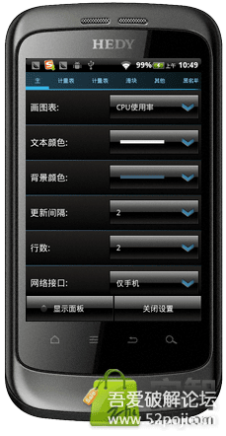
成功 广告已经去除 其实软件去除广告代码的 都是不同的 所以有些还是要靠自己去摸索
第七课：Android去广告教程
相信很多Android用户都特别讨厌广告，我也不例外，我是个看到广告就会心烦的人，所以学会了点去广告的方法，现在与大家分享，希望能帮助小白们找到前路的方向，不过我也只是个初学者，能力有限，在此只能讲解几个实例，其余的方法要靠大家去摸索。如果你有什么经验或者新方法可以跟帖回复与我们分享，我会更新进这篇教程里汇总，请大家踊跃参与，谢谢！
今天就以最常见的广告作为教程讲解下去广告的简单过程。首先，我们要了解广告的添加方法，才能更好的去除广告，达到完美去除广告的目的。每家公司的广告添加方法都不尽相同，但是大部分的原理还是相通的，所以这大部分简单的广告还是很容易去除的。
广告通常都是有其固定的代码形式，修改了代码以后就会失去原本的功能，因此我们就能利用此方法来去除广告。通常情况下，去广告要做到两步就够了。
1.阻止广告源，即广告链接，广告代码一般存在于res资源文件夹和smali文件夹中，去广告的原理是把广告代码修改去掉，使其不能链接到广告源
2.去除广告界面，大部分软件去除了下载源以后还会有个空白的界面留在屏幕上，这时候就要去除了。
常见广告代码（摘自葵也馨的置顶教程）：
Admob广告代码为：
<com.admob.android.ads.AdView android:id="@+id/ad"
android:layout_width="fill_parent" android:layout_height="wrap_content"/>
Google Ads广告代码为：
<com.google.ads.GoogleAdView android:id="@+id/adview"
android:layout_width="wrap_content" android:layout_height="wrap_content"/>
Admob广告下载源：
http://r.admob.com/ad_source.php
http://mm.admob.com
http://api.admob.com
Google Ads广告下载源：
http://pagead2.googlesyndication.com
/pagead/afma_load_ads.js
去广告步骤：
1.阻止广告下载源
完全反编译apk文件，我以androzip 4.3.1为例。先来看看3处明显的广告： 如图
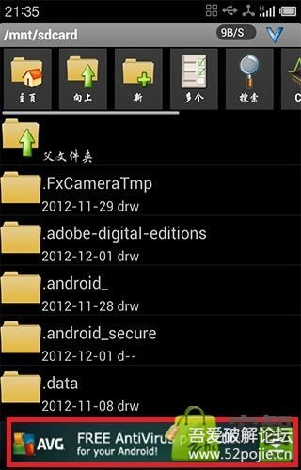 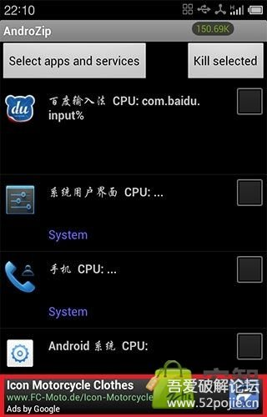
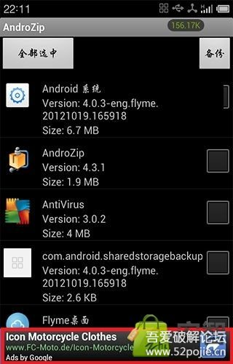
用搜索Notepad++ 广告下载源，最简单的方法就是去搜索上面提供的广告下载，如图
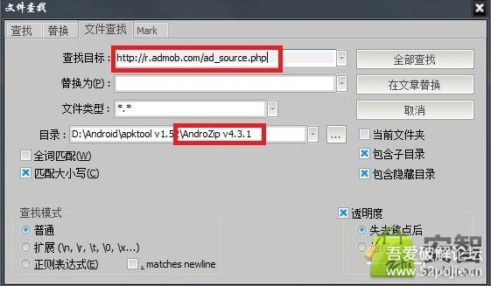
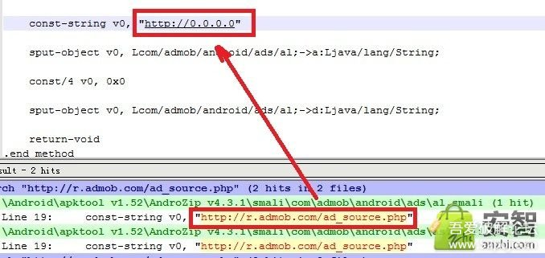
这里就是广告源了，找到以后将广告下载源地址修改成无效的地址（例如0.0.0.0、192.168.1.1等），如图
修改完以后保存，重新编译apk文件，安装试试效果吧。有些软件可不是只有这2处广告下载源，这款软件就是。让我教你个彻底点的办法吧，不过要认真仔细点哦。让我们搜索http://看看：
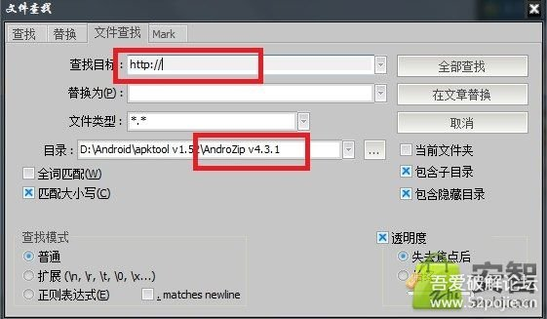
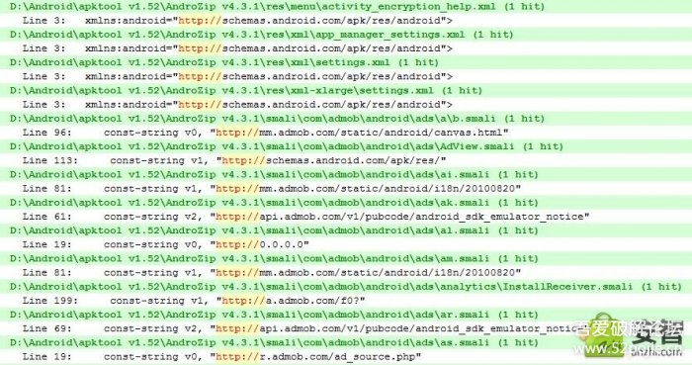
你是不是被吓到了？没事，这么多结果中只有几个是我们要修改的，再说有些比较难的软件在你不知道下载源的情况下，只能1个个修改编译测试，所以去广告也不是个简单的活，有时候改错了代**出现FC (就是强制退出)，有时候不仔细就会有漏网之鱼。。。切记，不可大意！
我们来挑出来需要修改的代码吧。在此给大家点总结出的经验，就是代码中带有ads、admob.com、api、sdk、js等代码的就要仔细辨认，因为这些是常见广告下载源的标志，虽然不能说100%是，但是八九不离十，准确率还是很高的。给出这样的总结可不是让你照搬，这些只是可能性极大的那部分，要自己测试以后才能知道这行代码是不是广告下载源。好了，不多说了，最重要的是实践，多去广告就能有所领悟。
2.去除广告界面：
上面已经说了，有些广告阻止广告下载源是不够的，手头没有材料就不截图解释了，现在直接说如何去除广告界面。广告界面的代码类似于：
<com.admob.android.ads.AdView android:id="@+id/ad"
android:layout_width="fill_parent" android:layout_height="wrap_content" />
这款软件的代码：如图
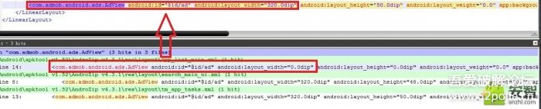
其中layout_width="320.dip"意思是广告界面宽度=320。layout_height="50.0dip"意思是广告界面宽度=50，所以我们把宽度和高度设置为0，就不会显示广告界面了。如图
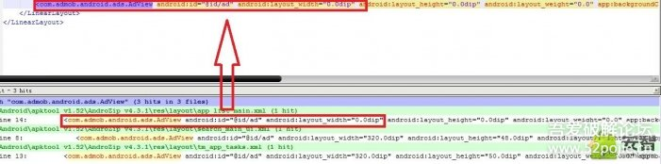
这个软件比较特殊，广告有点变化，搜索上面的代码修改了以后还是会出现广告界面，说明还是有的地方没搜出来。所以这个时候就要种搜索方式了，我们来搜索layout_height=试试。如图
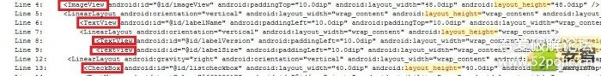
又是很多结果，这时候有英语基础的朋友就有点走运了，因为我们可以通过前面的单词来猜想这段代码是什么意思，比如：如图
前面的意思是“图片浏览”，跟广告没什么联系，继续找吧。最下面是“图片按钮”，正是广告按钮！如图
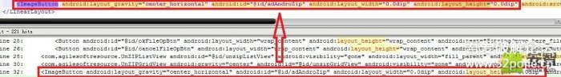
全部搞定以后保存，编译看看效果：如图
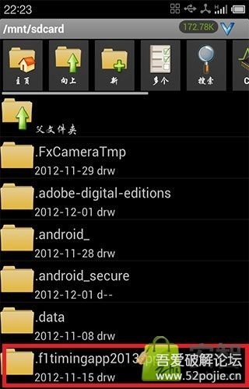 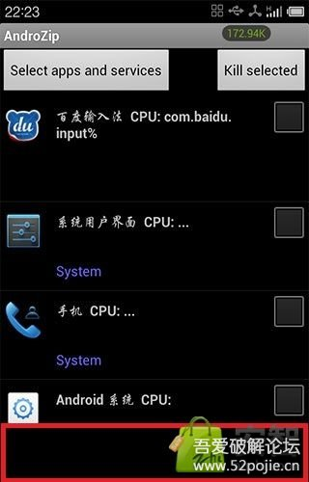
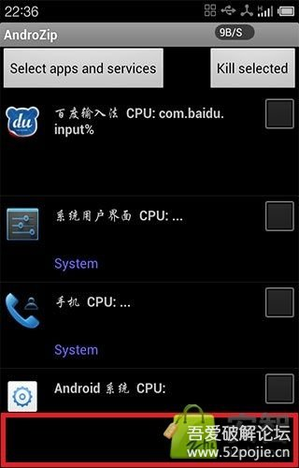
去广告成功！教程到此结束。虽然还有些不完美，下面的黑色方块还没去掉。。。不过已经算是成功了。因为这款软件比较麻烦，所以此教程是在去广告基础上稍微深入了点，如果有疑问可以在回复中提，能解决我会尽量给予解答的。还希望大家不要吝啬自己的经验，你不说我不说，大家就没什么突破的发展了。本人能力有限，已经把所有的经验告知大家，希望不会去广告的多看看教程，自己做出来的永远比问出来的要深刻。另外如果有错误，望指出！谢谢！
3.（手机端）改程序名+去程序广告！：
先说下怎么安装使用：
先安装“APK编辑器.apk”，然后打开运行，会出现未注册提示，点“否”，然后进入设置，把默认打开路径设置好，然后退出；因为现在不设置的话，当你安装完“APK编辑器-补丁.apk”后就无法设置了，所以必先先设置好！设置好后，然后再安装“APK编辑器-补丁.apk”，之后也可以设置打开路径了！
下面开始了，先来改程序名称！/ o2 a% J3 d6 E( E% |9 L
1，打开APK编辑器，找到需要改名的程序，如果你不知道原程序名是什么，可以通过“APK编辑器”，直接长按APK程序，在弹出的窗口中选“安装”，就可以看到程序名了！
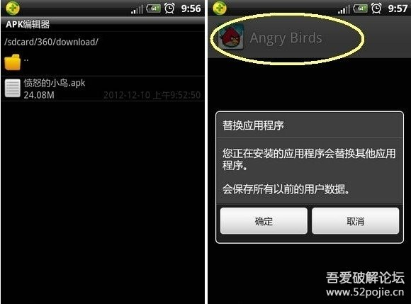
我以“愤怒的小鸟”为例，通过安装时可以看到，愤怒的小鸟的程序名为英文的，现在将它改成中文名“愤怒的小鸟”！
2，在APK编辑器中，直接点击程序，将APK程序打开，再点击打开“resources.arsc”文件
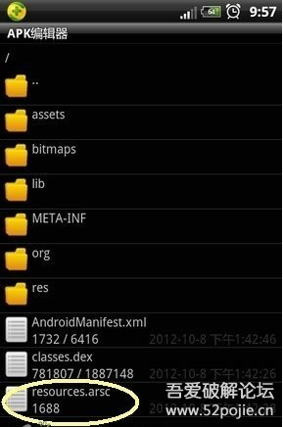
3，打开“resources.arsc”文件后，找到程序文件名，白色窗口下方会有提示“app_name”（程序名字），也可以通过搜索功能，搜索“angry birds”来找到它！然后直接在下方白色窗口中，改成“愤怒的小鸟”！
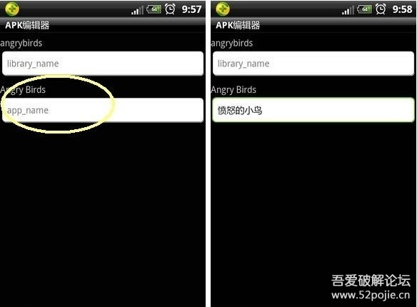
4，名称改完后，点虚拟“菜单”按键，选择保存，这时会提示保存到字典，点否就可以了，然后文件开始保存！
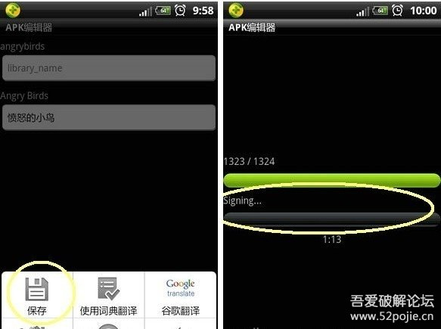
如果你够细心的话，会发现在保存的最后一步中，会出现“signing.......”，意思是“签名”，所以说，通过“APK编辑器”编辑保存后的APK程序，会自动签名，不需要单独签名就可以直接安装了！
5，保存完毕后，返回程序列表，会发现多了一个同名文件（蓝圈），但后缀名是".apk.bak"，它是原始的APK备份文件，也就是没有经过编辑的APK文件，只要把后缀名“.bak”去掉，它就会变成原始的APK文件了！在安装、运行编辑后的APK程序无问题时，就可以把备份文件删除了！
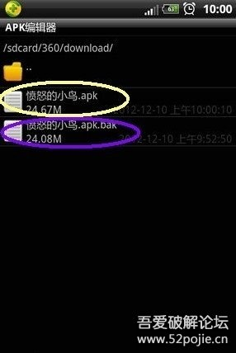
以上是通过“APK编辑器”改名方法，下面再说说去广告的方法！) c v( |- g* E e1 [, w
1，前面如何找到和打开APK程序就不说了，从主要说起；还是以“愤怒的小鸟”为例！" P$ n0 E; `; X* ], p+ z
2，打开APK程序后，直接选择点击“classes.dex”文件
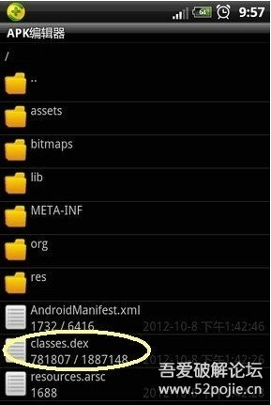
3，因为dex中文件众多，我们只有利用搜索功能找广告地址了，点“放大镜”，再弹出的窗口中，输入“http://”（网址前缀），然后点“确定”，就会找到广告网址了
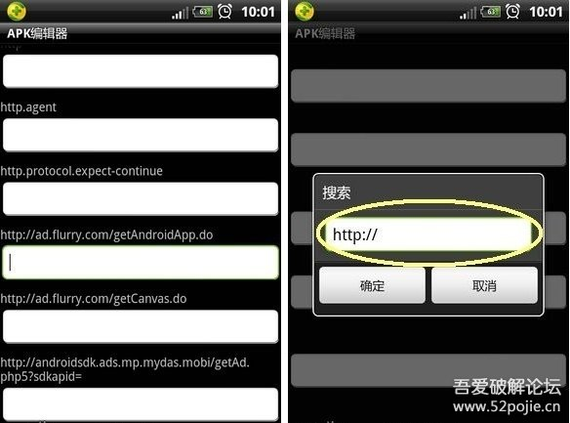
4，在广告网址下方的白色窗口中，输入“0.0.0.0”（无效的IP地址，其实输入无效网址也可以），一定要是无效的地址，不然谁知道游戏中会弹出什么东东来！另外一点要注意，每改一个广告网址，输入的内容不能相同，不然无法保存的，所以第一个是0.0.0.0，那么第二个就应该是0.0.0.1...........以此类推；这一页的网址改完后，按右双箭头反倒下一页，或直接再用搜索继续搜索网址，直到再次搜索时，提示“未找到”，说明就没有网址了！
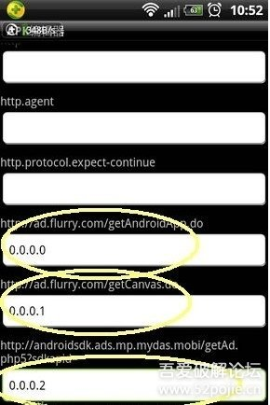
5，广告网址改完后，就可以保存了；保存方法和上面的“改名保存”方法一样；同样的，保存时，最后一步会自动签名，所以保存后的APK程序无需单独签名了，可以直接安装使用！5 t* a7 z9 V( N3 w# E/ k
6，即使经过去网站编辑后，APK编辑器仍然会自动备份原始APK文件（.apk.bak文件），编辑后的APK文件如果按照运行无异常，可以将备份文件删除！
7，最后祝大家编辑过程愉快！
4.一次性去掉所以软件的广告，以后安装的软件也没有广告（添加hosts）
第八课：游戏汉化————通用教程
其实简单的游戏汉化与软件汉化没多大区别，只是游戏里面需要P图片。大概步骤依旧是反编译、汉化、回编译、签名（zipalign对齐化处理）。
游戏apk结构与软件差不多，但是通常情况下会多出assets文件夹，这里面主要放置了游戏图片等文件，我们主要就是汉化这里面的图片。当然也有些游戏图片是放在res\drawable、res\drawable-hdpi或res\drawable-nodpi文件夹中，但不局限与这几个文件夹，这几个文件夹会存放不同分辨率的图片，如果你遇到了这样的游戏，就要每个分辨率都要P出来，所以汉化游戏也不是个简单事。
今天我就以个小游戏火影忍者冒险 Naruto Adventure作为示范，其他简单游戏汉化过程类似。
首先我们完全反编译apk得到如图1结构：
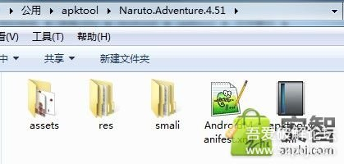
这个游戏在assets文件夹与\res\drawable下都有图片要汉化，至于P图就看后面PS的教程吧。我就拿两张图片对比下进行说明：

上图为原版英文

此图为PS后效果图
游戏汉化同样要汉化xml、smali等文本，这里与软件汉化完全相同就不再演示了。
有几点要注意：
图片汉化最好不要用计算机自带的画图工具，因为游戏里大部分是png透明图片，用自带画图工具会失去透明效果。汉化以后的图片格式要与原图相同，是png就保存为png，是jpg就保存为jpg。P图时字体颜色、字体大小等最好是忠于原作，如果你可以P出比原作更好的效果，也可以适当修改。
这里先告诉你，不是所有的游戏都能汉化，比如3D引擎游戏，文件都被加密了，你根本没法汉化，目前可以汉化的游戏仅限于图片与文本类，当然还有些高难度的，这里就不进行解说了。
大部分游戏都带有广告，作为追求完美的汉化人员，如果你会去广告的话，最好把广告去掉。如果不会的话可以保留，关于去广告教程请参考置顶的集合帖第六课、第七课。
游戏汉化教程到此结束。希望可以帮助你。
第九课：安卓游戏汉化破解教程
写在前面的话
本教程转自夏达@安智，教程内容可能有些难懂，需要具备一定的汇编和IDA使用知识。如果哪里写错了，烦请各位高手轻虐。
本次作为示例的游戏是Vritra 1.02版，教程主要讲述绕过Resource.car校验的思路和过程，至于十六进制汉化，以后有空再讲（难度不大）。
问题描述
用APKTOOL解开游戏Vritra，在Assets目录下会看到一个文件：resource.car。游戏中的部分文字在此处，用十六进制编辑器打开此文件，搜索我们最容易测试到的文字，比如“Quit App”:
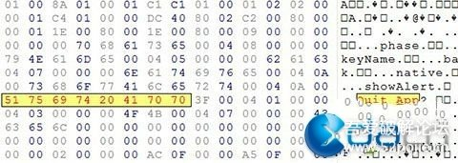
将其修改为任意字符，保存。然后用APKTOOL打包签名并安装，再打开游戏，游戏会出现如下报错：
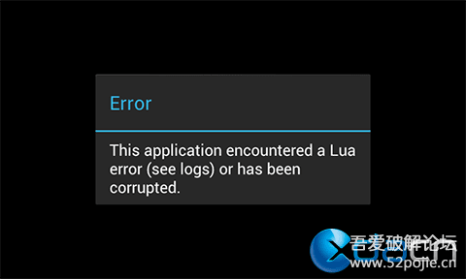
很明显，游戏对这个car文件进行了校验，但是校验的机制不明，如果时间足够长的话，可以找出它的校验机制，但是本例用的是绕过验证的方法。
最初的解决思路
通常碰到这样的报错信息，第一反应就是先搜索报错的字符串。于是搜索整个文件夹，找到\lib\armeabi-v7a\libcorona.so偏移量为0x0014A860处有此字符串：
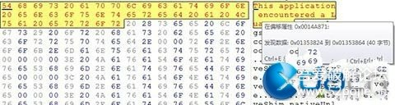
看到so文件，我们的神器IDA就必须出场了。用IDA打开libcorona.so，然后搜索报错的字符串，定位到此处：
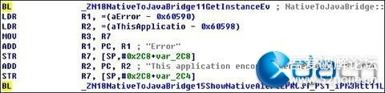
下面解释一下这部分ARM汇编代码的意思（只学过80x86的汇编，ARM是刚刚恶补的：
BL _ZN18NativeToJavaBridge11GetInstanceEv ; NativeToJavaBridge::GetInstance(void)[/size]
[size=14px]LDR R1, =(aError - 0x60590)[/size]
[size=14px]LDR R2, =(aThisApplicatio - 0x60598)[/size]
[size=14px]MOV R3, R7[/size]
[size=14px]ADD R1, PC, R1 ; "Error"[/size]
[size=14px]STR R7, [SP,#0x2C8+var_2C8][/size]
[size=14px]ADD R2, PC, R2 ; "This application encountered a Lua erro"...[/size]
[size=14px]STR R7, [SP,#0x2C8+var_2C4][/size]
[size=14px]BL _ZN18NativeToJavaBridge15ShowNativeAlertEPKcS1_PS1_iPN3Rtt11LuaResourceE ;
第一个指令BL，意思是带链接的跳转，本例意思是执行后面那个函数；
第二个LDR是装载和存储单一字节或字的数据从/到内存，本例的意思是将后面地址的数据载入到R1寄存器上；
第三个类似第二个；
第四个MOV在8086中很常见，本例的意思如果不求甚解的话可以理解为R3=R7；
第五个ADD意思是将把两个操作数加起来，把结果放置到目的寄存器中；
第六个STR在本例的意思是将R7的内容存储到“#0x2C8+var_2C4”合成的地址，其中var_2C4在程序起始处有定义;
剩下几个参照前面所述。
知道了这些就很好改这部分，我们的目的是将错误对话框去掉，所以只需要把BL跳转语句修改为NOP。在ARM中NOP可以使用如下语句实现：
MOV R0,R0
这个语句相当于做一次无用功，也就相当于实现了NOP。
接下去就是怎么修改机器码的部分。先查询手册，查到MOV的机器码是0xE1A0（此处可能不同，主要看自己IDA反汇编出来的机器码是多少），然后用十六进制编辑器定位到最后一个BL的机器码，可直接用IDA查看HEX VIEW-A。偏移位为：0x00060598，然后再用十六进制编辑器跳到该位置，将其十六进制改为00 00 A0 E1。（有人可能会问，为什么机器码明明是0xE1A0，改的时候却要变成0xA0E1，原因在于高八位和低八位在文件中是倒置的）。
保存，然后重新打包签名并安装。
很遗憾，报错的对话框没有了，但是游戏停在启动画面，然后自动退出。
又一个解决思路
看来单纯的除去对话框在本例中无法解决问题，于是夏达在和朋友们开了几个小时CS大战后（我的水平超级菜，十发子弹，五发打队友，四发打天上，还有一发射墙上~），又重新打开IDA，一个函数一个函数的看（泪奔啊~）。
终于，在IDA分析出来的函数列表中发现了这样的函数块：
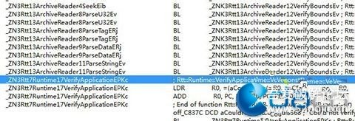
虽然我的英语不是很好，但是还是模模糊糊隐隐约约的看得懂Verify这个单词的意思，速度点击进入此函数块。
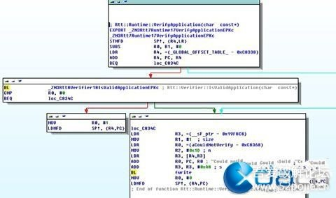
解释一下红线绿线的意思，红线是no，绿线是yes。
代码就不再分析了，和上面说的类似，思路也一样，我们要做的就是将两个BEQ跳转直接置为NOP。方法和上面一样。（我好累，就不一一截图了）。
CAR的汉化
考虑到还是有部分朋友不会做十六进制汉化，在本例一并说了吧。
首先选择一款你喜欢和上手的十六进制编辑器，夏达最喜欢用的是HEX WORKSHOP。打开Resource.car，找到要汉化的字符串，比如问题描述里说的“Quit App”，然后找一个工具算出“退出”二字的UTF-8码是0xE98080 0xE587BA，替换掉原来的字符串（大小要相等，少的用空格补）
测试汉化成功：
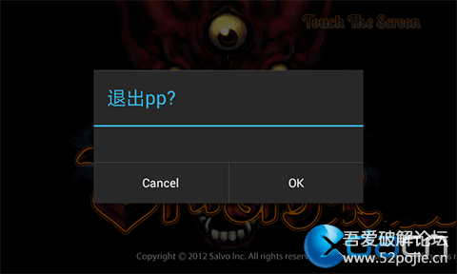
教程到此完成，若有不足日后再完善，欢迎提出意见。
第十课：Apktool汉化常见问题及解决方法
本篇教程主要是讲解apktool工具汉化的常见问题及解决办法，因为很多小白在使用过程中由于汉化失误，回编译时apktool会给出很多你看不懂的报错行，那么如果解决这些问题呢？今天我就在此总结几点最容易犯错的示例给大家参考，因为我也是个半斤八两的汉化者，哈哈。
因为平时也没遇上几个问题，所以暂时写不全，大家见谅啊。首先，我先给出一张图片进行大致讲解：
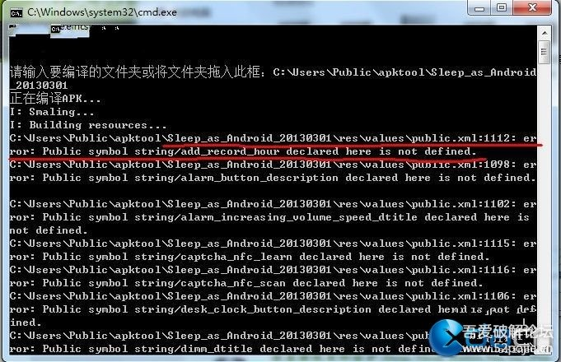
上图中有N多条报错，例如红线画出的部分就是1条，有时候这样的报错只有几条，但有时候会多出几十条。
1.关于精简语言给出的报错：
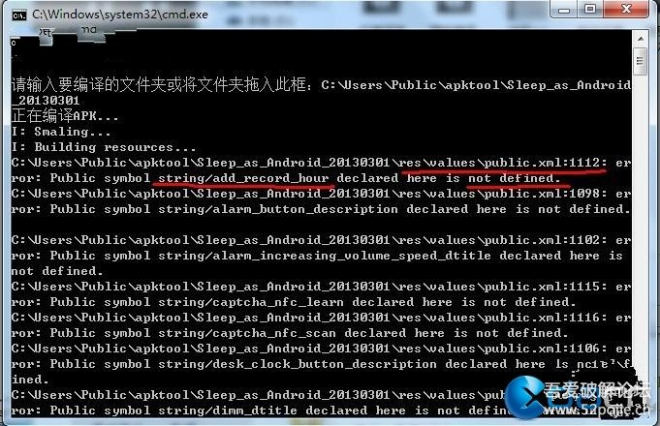
因为有些软件res\values中的语言包不完整，有些语句会出现在其他语言文件夹，所以你精简语言的时候就会报错。图中的大概意思为：在\res\values\public.xml第1112行，string/add_record_hour未定义。有两种解决办法：
1).打开\res\values\public.xml将第1112行删除并保存。
2).未精简语言包时搜索出其他语言包中的这行代码复制到\res\values\string.xml中。
通常情况下，建议使用第2种解决办法，因为这样能保证语言和软件的完整性。
2.关于各种汉化时出错的报错：
1).xml文件中的错误：
当你全部汉化完以后，没精简语言，但是同样出现了报错，如图：
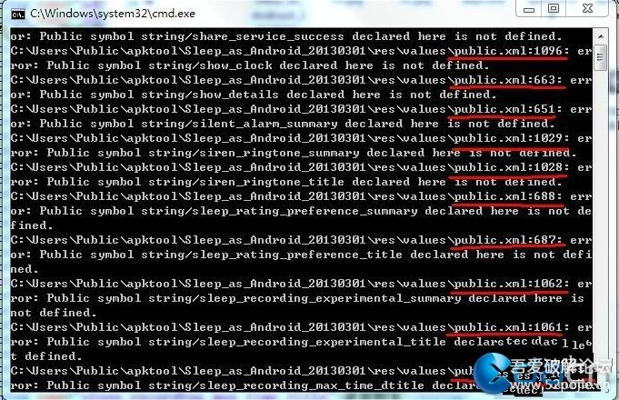
这时候就要使用Beyond Compare对比工具了，（所需工具在第四课）
我们将汉化好的string.xml与英文原版string.xml进行对比，这里为了比较明显突出，我就只拿汉化过的进行示范，
如图：
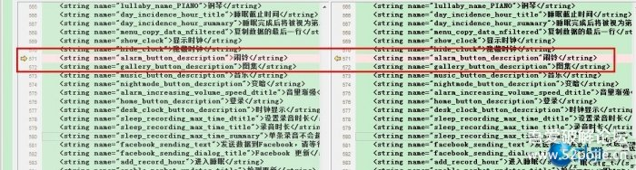
你会发现原来是那小小的符号被不小心丢掉了！在汉化时，切勿丢掉符号！其他还有些错误暂时想不起来，但是解决方法与以上两种方法类似。
2).smali文本中的错误：
说到smali文本汉化有人就头疼了，因为要转码，所以就要格外小心。首先看图：
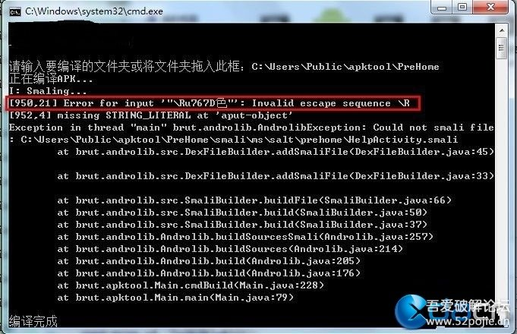
出现上图的原因是你在汉化的时候，有部分拼写错误，多了个字母R。解决方法是搜索\Rn767d，后面的汉字不要搜索，因为那是u码转换成的中文，搜索的时候还是u码而不是中文。如下图所示：

解决方法：
就是删除字母R。
同样，在smali里面也不可以丢掉双引号，否则会出现如下错误：
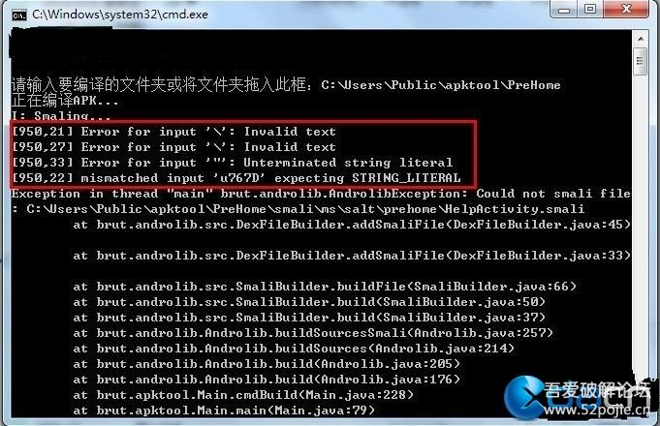
这时候搜索报错提示中的\n767d，就能找到了。
虽然常见的错误不少，但是在此我也不可能面面俱到。而且归根结底，处理方法都大同小异，只要大家在汉化时细心再细心，就能避免类似错误。本堂课到此结束。
教程到此完成，若有不足日后再完善，欢迎提出意见。
汉化在于经验，从我学习汉化到现在，我还是能够不断的学习到新的知识。对于汉化也越来越上手，不过教程，就是只能这样写，因为很多东西都需要举一反三，需要自己去发现。没有固定的模式。教程只是引导你进入汉化领域的导师，能学到什么东西，能到达什么样的地步。只能看熟练程度还有对汉化的兴趣。
第十一课：手机端汉化全攻略
首先以Mini system info+为例
打开APK编辑器
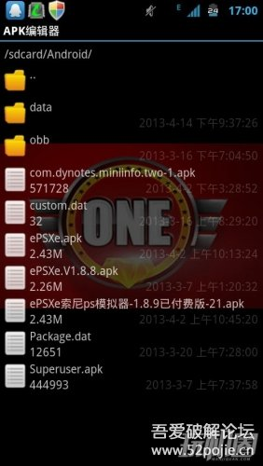

用apk编辑器打开对应的apk安装包
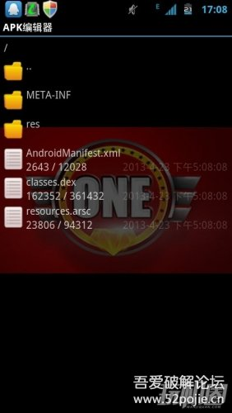

点击一下resources.arsc
它就会开始点击数据，如果文件很大，耐心等待一下
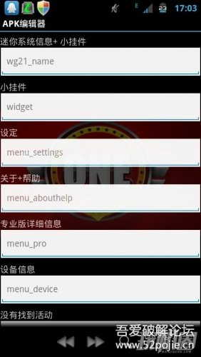

遇到看不懂的地方可以按一下文本的部分，工具自带谷歌翻译功能
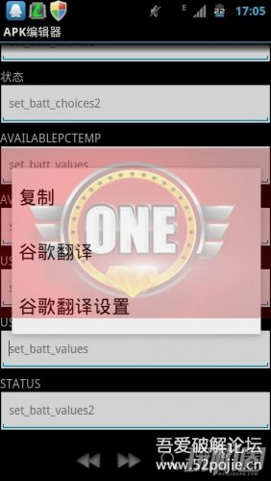

遇到像这样空白部分标注_value的时候，就不需要汉化，保留原文本即可
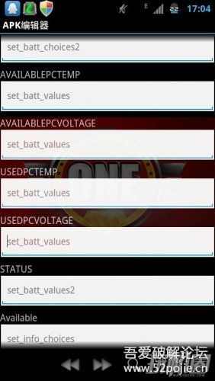

在修改完成之后可以按返回键退出，它会提示你是否保存，并且提示是否保存到词典
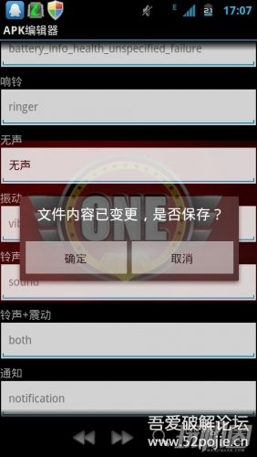

安装进行测试，如果发现有没有汉化完的地方，那么剩下的一般在res或者dex里
先说一下dex，直接用apk编辑器打开classes.dex
选择你要汉化的部分（如果软件中没有显示的文本就不要修改，避免应用程序FC）
剩下的就是res，res里一般要汉化的文本都在layout和xml里
点开一个个看一看，在需要汉化的.xml文件打开之后同样可以看到如上图一般
按上面的方法汉化了就可以了

假如有一部分的文本在SMALI里，用APK编辑器看不到怎么办？
那么你就需要apktool了，apktool在手机端也有工具 并且编译器已经更新到最新
以及一个合适的文本编辑器
这里推荐的是920文本编辑器编辑XML文件，因为920编辑器的编码是最全的
当然smali的话你还是需要用RE管理器自带的文本编辑器来编辑，因为smali的编码需要的是UTF-8无BOM格式，而目前手机上文本编辑器除了RE我还没发现能用原文本格式打开再用原文本格式保存的

那么准备工作就绪了之后点击进入apktool
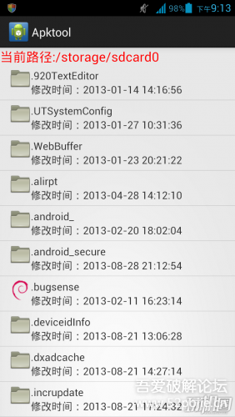

需要注意的是apktool不识别中文，也就是你要编译的文件目录和文件名字都以英文为准，如果是中文会导致反编译失败
鉴于配置不同编译时间也会不一样，大概编译时间在几秒到几分钟左右（视文件大小而定）
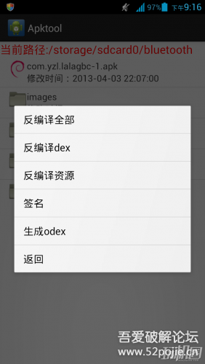

反编译成功
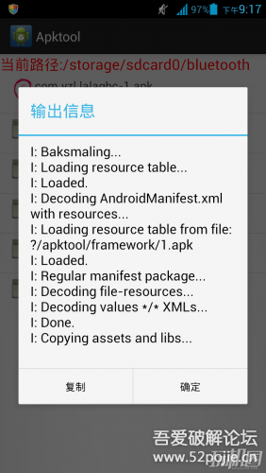

然后反编译完毕之后就会看到一个同名的文件夹
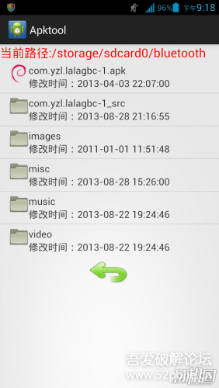

用RE管理器进入这个文件夹看到的就是和电脑上反编译出来的是一样的文件夹，进入smali然后按住你要编辑的smali点击文本编辑器
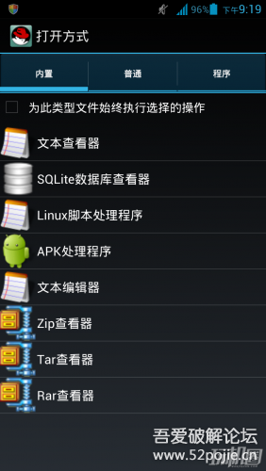

这里提到一点：
smali的查找关键词的方法没有电脑上那么方便，因为电脑上可以直接查找文件夹里的文件，而手机上只能一个个文件打开查看，所以这里讲一下我的小技巧，查看文件的时候可以按文件大小排列，一般软件里会出现的smali文本大小都比一般的都大，而且可以看smali文件的文件名，一般是没有特殊符号的，名字叫menu,message之类类似的词语，这个一般就是要汉化的smali了
接下来要做的就是编译回去了
（中间在汉化xml的时候也可以带上修改XML去广告）
退出RE，点击那个同名文件夹，点击编译（修改文件名或者文件夹名，同名编译会导致编译失败）
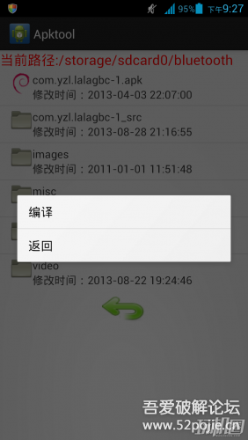

编译成功之后还差最后一步就是签名了，因为编译出来的是没有签名的
apktool自带有签名功能，但是我对这个的签名机制不大了解，所以我个人推荐还是用APK编辑器的签名功能签名，这样你以后在汉化这个应用的时候可以直接覆盖安装不会安装失败
最后提一下关于去广告的问题
两个办法，一个是编辑XML，教程在上面的那个链接可以看到，第二个就是幸运破解器了，你们都会用对吧
全部的手机汉化教程就到这里了
全部的手机汉化教程就到这里了

